PKP Polskie Linie Kolejowe S.A.
Biuro Komunikacji i Promocji
Targowa 74, 03 - 734 Warszawa
tel. + 48 22 473 30 02
fax + 48 22 473 23 34
rzecznik@plk-sa.pl
www.plk-sa.pl

Wrocław, 8 kwietnia 2019 r.

Informacja prasowa
Trakcją elektryczną od Węglińca do Zgorzelca

Utrzymane dobre tempo prac przy elektryfikacji trasy Węgliniec – Zgorzelec. Jeszcze
w tym miesiącu nad jednym z dwóch torów zostanie wywieszona sieć trakcyjna.
Do końca roku ostatni, niezelektryfikowany odcinek magistrali E 30 będzie dostępny dla lokomotyw elektrycznych, zapewniając szybszy przejazd pociągów.
Zgodnie z harmonogramem realizowane są prace elektryfikacji odcinka Węgliniec - Zgorzelec. Od 11 marca wywieszana jest już sieć trakcyjna na torem nr 1. Prace te potrwają do 23 kwietnia i następnie będą prowadzone roboty w torze nr 2. Wcześniej dla tej fazy prac na całym szlaku zamontowano odpowiednie konstrukcje wsporcze – w tym zabudowano 920 słupów oraz 54 bramek – na których wywieszona została sieć. Wszystkie prace prowadzone są przy utrzymaniu ruchu pociągów na sąsiednim torze.
Istotnym elementem prowadzonej inwestycji jest budowa dwóch nowych podstacji trakcyjnych w Pieńsku i Zgorzelcu, które maja zapewnić odpowiednie zasilanie dla elektryfikowanego szlaku. Zakończono już budowę budynków i przystąpiono do przygotowania obiektów na wprowadzenie kabli i zamontowania wyposażenia. Na ukończeniu są prace związane
z budową linii zasilających i zasilaczy.
Linia kolejowa z Węglińca do Zgorzelca jest ostatnim, niezelektryfikowanym odcinkiem magistrali kolejowej E 30, głównej trasy, biegnącej w południowej części kraju, ze wschodu na zachód. Łączy ona ważne ośrodki w kraju – Kraków, Okręg Górnośląski, Wrocław – i zapewnia łączność w przewozach międzynarodowych.
Ukończenie tej inwestycji pozwoli na zwiększenie przepustowości trasy i co najważniejsze skróci czas przejazdu pociągów, gdyż nie będzie konieczna zmiana lokomotyw w Węglińcu. Całą trasę kolejową magistrali E 30 na terenie Polski, od zachodniej do wschodniej granicy państwa, tj. od Zgorzelca do Przemyśla będzie można przejechać przy użyciu jednej trakcji elektrycznej.
Inwestycja ma zostać zrealizowana do końca bieżącego roku. Całkowita wartość projektu „Elektryfikacji linii kolejowych nr 274, 278 na odcinku Węgliniec – Zgorzelec” wynosi 70 mln zł, w tym 59,5 mln zł stanowi dofinansowanie z unijnego instrumentu „Łącząc Europę” (CEF).

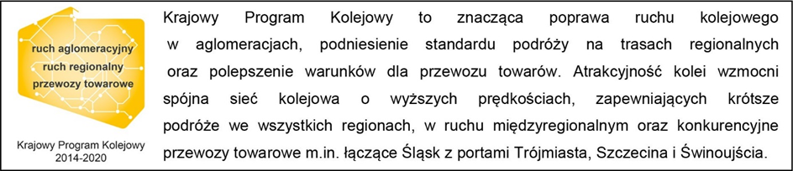

Kontakt dla mediów:
Bohdan Ząbek
Zespół prasowy
PKP Polskie Linie Kolejowe S.A.
rzecznik@plk-sa.pl
tel. 600 084 087

,,Wyłączną odpowiedzialność za treść publikacji ponosi jej autor. Unia Europejska nie odpowiada za ewentualne wykorzystanie informacji zawartych w takiej publikacji”

